LEMBAR PENGESAHAN

PERENCANAAN KEBUTUHAN BAHAN BAKU DALAM PEMBUATAN PANEL KWH DI PT.NPA DENGAN METODE MRP

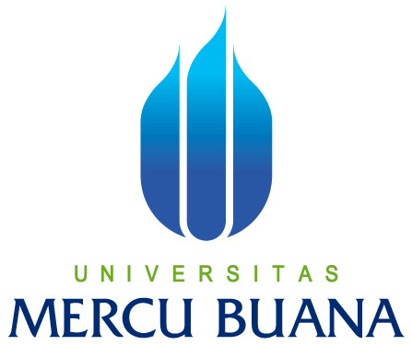

Disusun Oleh :

Nama :DIAN SURYANATA
NIM : 4160411-008
Program Studi :Teknik Industri
Fakultas :Teknologi Industri

Tugas ini telah diperiksa dan diterima oleh :
Koordinator Tugas Akhir/Ketua Jurusan Teknik Industri,
Bekasi, 23 September 2007

Ir.M. Kholil, MT

JURUSAN TEKNIK INDUSTRI
FAKULTAS TEKNOLOGI INDUSTRI
UNIVERSITAS MERCU BUANA
JAKARTA

LEMBAR PENGESAHAN

Nama : DIAN SURYANATA
NIM : 4160411-008
Program Studi : Teknik Industri
Fakultas : Teknologi Industri
Universitas : Mercubuana
Judul : PERENCANAAN KEBUTUHAN BAHAN BAKU DALAM PEMBUATAN PANEL KWH DI PT.NPA DENGAN METODE MRP

Tugas ini telah diperiksa dan diterima oleh,

Bekasi, 23 september 2007
Koordinator Tugas Akhir/Ketua Jurusan Teknik Industri,

Ir.M.Kholil, MT

